Algoritmos e Pensamentos Computacional

float (real) altura
string (texto) nome
int (inteiro) data de nascimento
char (salva apenas um elemento) gênero F e M

1- Case Sensitive - Diferencia o maiúsculo e o minúsculo
significa que uma operação ou comparação não diferencia entre letras maiúsculas e minúsculas.

2- Não pode começar com número ( Linguagem C )
O único caractere valido ( _ )

Exemplos:
Nomeresponsavelfinanceiro
Nomerespfin
NomeRespFin
Nome_resp_fin

Variavel- dado que vai alimentar o dado
Esse dado tem que o nome e um tipo de dado vinculado

Flowgorithm- é um ambiente visual gratuito que permite criar, simular e executar fluxogramas interativos --- representando algoritmos de forma gráfica, sem precisar escrever código inicialmente.

- Acesse: https://flowgorithm.org
- Faça o download gratuito (Windows);
- Interface em português disponível

Depois de criar o fluxograma, você pode clicar em "View → Source Code" e gerar o código correspondente em C --- isso facilita a transição da lógica visual para a codificação real!

Operadores Lógicos:

Proposições simples podem ser combinadas com conectivos lógicos, criando proposições compostas. Os principais são:

- E & (conjunção) -- verdadeiro somente se as duas partes forem verdadeiras;

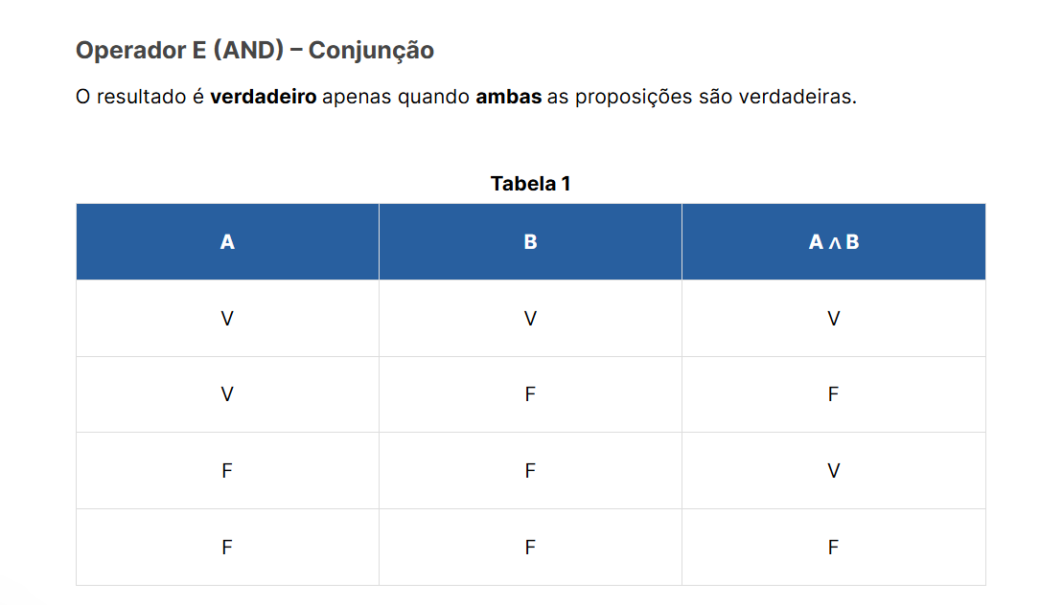

OU || (disjunção) -- verdadeiro se pelo menos uma das partes for verdadeira;
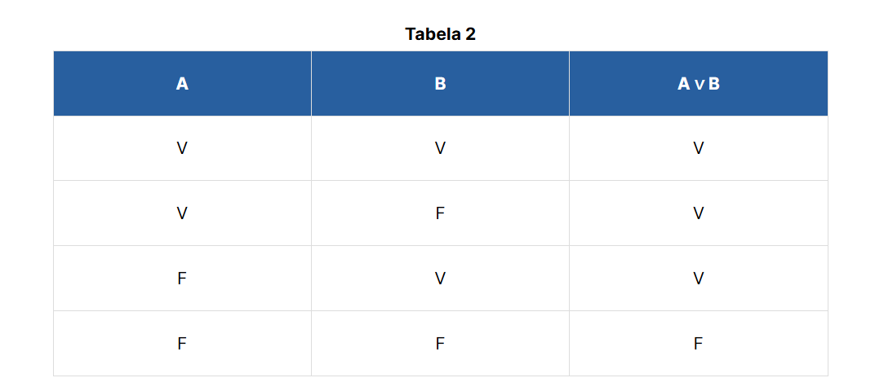

NÃO ! = (negação) -- inverte o valor lógico (verdade vira falso e vice-versa);

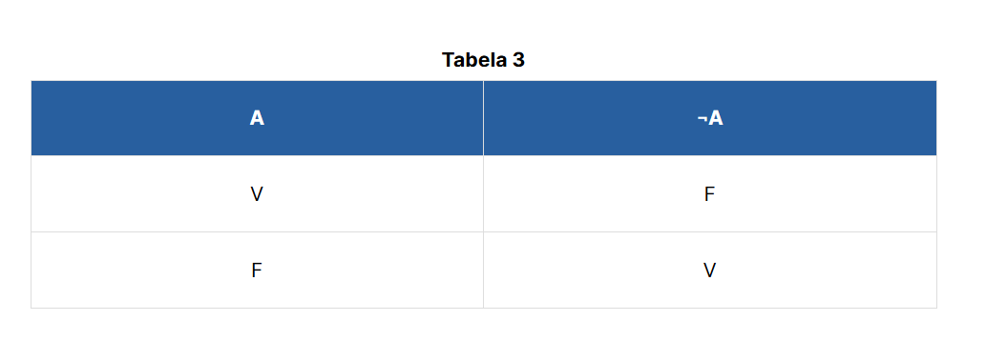

Operadores Relacionais:
> > =
< < =
!=

Operadores Aritméticos:

+
-
* Multiplicação
/ Divisão
(DIV) 13/2 = 6
(MOD) 13%2 =1
Calculadora programador
Não existe símbolo para calcular porcentagem.
Cálculo Matemático , exp (b,e)
Exemplos: Valor da tv R$ 1.000,00 Diminuir 0,
No pix 15%
1.000,00*0,85=
Valor que falta para chegar no 100 por cento.

Cartão: 12% de acréscimo 1.120,00 acréscimos 1,
1.000*1,12
Só utiliza parentes.

Operador de Atribuição
= significa atribuição
Exemplo:
Idade = 20;

